Presseinformation

embedded world:
Ultrakompakte Stereokamera und neue MIPI-Module

Vision Components zeigt auf der embedded world neue MIPI-Kameramodule und OEM-Komponenten für die zeitsparende Entwicklung von Embedded-Vision-Systemen. Exklusiv gelauncht wird die VC Stereo Cam für 3D- und Zwei-Kamera-Applikationen. Diese basiert auf dem neuen FPGA-Hardwarebeschleuniger VC Power SoM, der große Datenströme in Echtzeit verarbeiten kann. Die VC Stereo Cam erfasst Bilder über zwei MIPI-Kameramodule und führt anspruchsvolle Bild-Vorverarbeitungen inklusive zum Beispiel der Generierung von 3D-Punktwolken aus. Funktionen und Hardware lassen sich für OEM-Anwendungen flexibel anpassen. Wie bei all seinen Produkten gewährleistet Vision Components industrietaugliche Qualität und Langzeitverfügbarkeit.

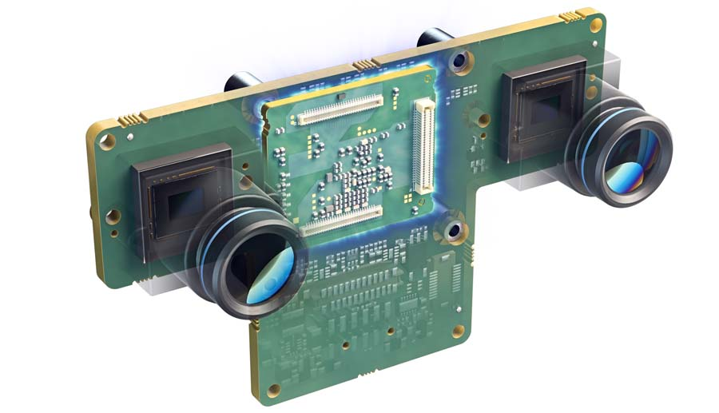
Bild: Die neue VC Stereo Cam mit Echtzeit-Vorverarbeitung spart Vision-OEMs viel Aufwand in der Projektentwicklung

Ihre Messepremiere erleben ebenfalls neue MIPI-Kameramodule, die verschiedene Global-Shutter-Sensoren aus der Baureihe Sony Pregius S mit minimalem Rauschen und hoher Lichtempfindlichkeit einbinden: IMX565, IMX566, IMX567 und IMX568. Mit der großen Auswahl an MIPI-Modulen von Vision Components können OEM-Kunden jegliche Anforderungen ihrer Bildverarbeitungsprojekte erfüllen, mit kosteneffizienten und hochauflösenden Sensoren, unterschiedlichen Shutter-Varianten und auch Sensoren für SWIR und 3D-/ToF-Applikationen. Die Module mit MIPI-Schnittstelle, Triggereingang und Blitztriggerausgang sind für die einfache Anbindung an marktübliche Einplatinencomputer konzipiert. Präsentiert werden auf der Messe außerdem Embedded-Vision-Systeme, die auf einer Platine Bilderfassung und -verarbeitung vereinen. Das kleinste und neueste dieser OEM-Kamerasysteme, VC picoSmart, hat ein Grundmaß von nur 22 mm x 23,5 mm. Für 3D-Profilsensoren auf Basis der VC picoSmart steht ein passendes Triangulationsmodul zur Verfügung. Das Team freut sich auf Anfragen zum Sortiment und möglichen Anwendungen.
Vision Components auf der embedded world
Nürnberg, 21. – 23. Juni 2022
Halle 2, Stand 450

Bilder: | vc_stereo_cam_board_camera | Zeichen: | 1806
Dateiname: | 202205016_pm_embedded_world_de | Datum: | 10.05.2022
Über Vision Components
Die Vision Components GmbH ist ein führender internationaler Hersteller von Embedded-Vision-Systemen. Die frei programmierbaren Kameras mit integrierten leistungsstarken Prozessoren führen eigenständig Bildverarbeitungsaufgaben aus, ohne dass sie dafür einen zusätzlichen Computer benötigen. Vision Components bietet OEMs vielseitige Linux-basierte Embedded-Systeme für die 2D- und 3D-Bildverarbeitung an, wahlweise als Platinenkamera oder mit Schutzgehäuse. Zudem steht ein wachsendes Sortiment an ultrakompakten MIPI-Kameraplatinen zum Anschluss an eine Vielzahl verschiedener CPU-Boards zur Verfügung. Darüber hinaus bietet Vision Components Software-Bibliotheken und entwickelt auf Wunsch Sonderlösungen, wobei das Expertenteam auf umfangreiche Kenntnisse und über 20 Jahre Erfahrung mit Imaging-Anwendungen bauen kann. Das Unternehmen mit Sitz in Ettlingen wurde 1996 von Michael Engel, dem Erfinder der ersten industrietauglichen intelligenten Kamera, gegründet. Es folgten weitere Weltpremieren, wie die ersten intelligenten Vision-Sensoren und der erste Embedded-3D-Laserprofilsensor. Vision Components unterhält heute Vertriebsbüros in den USA und Japan und arbeitet mit lokalen Partnern in über 25 Ländern zusammen, um weltweit Kundennähe und qualifizierte Fachberatung zu gewährleisten.
Kontakt:  Vision Components GmbH  Jan-Erik Schmitt  Ottostraße 2  76275 Ettlingen  Tel.: 07243 / 2167-0  E-Mail: schmitt@vision-components.com  Internet: www.vision-components.com |  | gii die Presse-Agentur GmbH  Immanuelkirchstraße 12  10405 Berlin  Tel.: 030 / 538 965-0  E-Mail: info@gii.de  Internet: www.gii.de

